理科数学答题卡

考生严禁填涂,监考教师填涂,缺考标志 [ ]
考 号

[0] [0] [0] [0] [0] [0] [0] [0] [0] [0]
[1] [1] [1] [1] [1] [1] [1] [1] [1] [1]
[2] [2] [2] [2] [2] [2] [2] [2] [2] [2]
[3] [3] [3] [3] [3] [3] [3] [3] [3] [3]
[4] [4] [4] [4] [4] [4] [4] [4] [4] [4]
[5] [5] [5] [5] [5] [5] [5] [5] [5] [5]
[6] [6] [6] [6] [6] [6] [6] [6] [6] [6]
[7] [7] [7] [7] [7] [7] [7] [7] [7] [7]
[8] [8] [8] [8] [8] [8] [8] [8] [8] [8]
[9] [9] [9] [9] [9] [9] [9] [9] [9] [9]

学校___________________
班级___________________
姓名___________________
座号___________________

注意事项 :
1、答题前，考生务必用黑色字迹的钢笔或铅笔填写准考证号和姓名等，再用2B铅笔把准考证号的对应数字涂黑。
2、保持卡面清洁，不要折叠，不要弄破。

01 [A] [B] [C] [D]
02 [A] [B] [C] [D]
03 [A] [B] [C] [D]
04 [A] [B] [C] [D]

09 [A] [B] [C] [D]
10 [A] [B] [C] [D]
11 [A] [B] [C] [D]
12 [A] [B] [C] [D]

05 [A] [B] [C] [D]
06 [A] [B] [C] [D]
07 [A] [B] [C] [D]
08 [A] [B] [C] [D]

13. 14.
15. 16.

三、解答题：
17.

18.
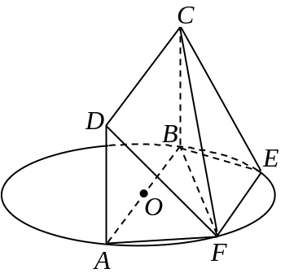

19.

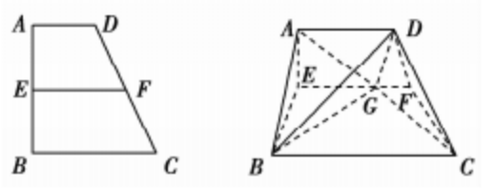

20.
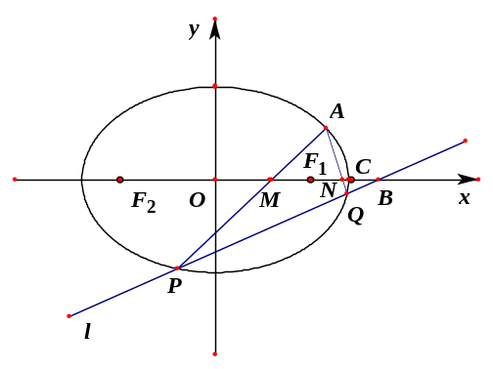

21.

22、23、24题为选做题，考生只能选做一题，请先用2B铅笔填涂选做的试题号对应的信息点，并将选做的题号填写在括号内再作答．
22 题 [ ] 23 题 [ ] 24 题 [ ]
